9/12（金）締切！
海外拠点運営
成功の秘訣とリスク管理
～中国・ASEANを中心に～
「初めての海外進出」勉強会 第2弾 （大商編）

日時
2014年9月26日(金)、29日(月)、30日(火)
13:30～17:00【全3日】（★初日のみ17:00～18:00に交流会実施）
場所
大阪商工会議所 6階「白鳳の間」（大阪市中央区本町橋２－８）

プログラム （※講演テーマは変更になる場合があります）
１日目 9月26日（金）≪総論≫
【講演テーマ】海外拠点運営 成功の秘訣とリスク管理方法
【内容】中小企業の海外拠点運営を成功させるため、海外進出形態（法人／支店／駐在員事務所）に応じた工夫や必要なリスク管理について、法務・税務・労務等の面から幅広く解説します。中国・ASEAN進出企業を長年支援してきた講師の経験を活かし、初めての海外進出を成功させるためのエッセンスを伝授します。
【講師】キャストグループ代表（弁護士・税理士） 村尾龍雄氏
弁護士法人キャスト（弁護士） 工藤拓人氏
★17:00～18:00 ビジネス交流会・名刺交換会（立食形式）

２日目 9月29日（月）≪各論①（中国編）≫
【講演テーマ】１日で身につく！ 中国ビジネス実務の基礎
～拠点設立のノウハウから親会社・駐在員のトラブル対応まで～
【内容】中国ビジネス基礎知識、中国法務・税務・会計、労働争議への対応等、中国でのビジネス拠点運営を成功に導くための実践的な知識を、中国ビジネス支援のプロである講師が基礎から分かりやすく解説します。
【講師】ｷｬｽﾄｺﾝｻﾙﾃｨﾝｸﾞ株式会社取締役（中小企業診断士・証券ｱﾅﾘｽﾄ） 前川晃廣氏

３日目 9月30日（火）≪各論②（ASEAN編）≫
【講演テーマ】①ASEAN進出事例から読み解く 海外拠点運営のコツ
【内容】ASEAN各国に支店網を持ち、日系企業の海外展開支援を多く手がける三井住友銀行の中嶌氏から、ASEAN進出企業の成功／失敗事例の豊富なケーススタディを通して、海外拠点運営のコツを伝授していただきます。
【講師】株式会社三井住友銀行ｸﾞﾛｰﾊﾞﾙｱﾄﾞﾊﾞｲｻﾞﾘｰ部部長（ｱｼﾞｱ担当）中嶌知義氏
【講演テーマ】②ASEANで困ったとき頼りになる! 現地機関や制度の活用術
【内容】大阪商工会議所の元駐在員が、データからは分からない現地のリスクの実態や、現地でトラブルに遭遇した際にｵｽｽﾒの支援機関や救済制度をご紹介します。
【講師】バンコク日本人商工会議所 前事務局長 井上 毅 （大商経済産業部課長）
ホーチミン日本商工会 前事務局長 西田 昌弘（大商経済産業部）
シンガポール日本商工会議所 前事務局長 東 潤一 （大商経済産業部）
こんな企業様にオススメ！
○中国に進出したものの、人件費高騰や現地とのトラブルに悩んでいる。
○ASEANに進出したいが、調達ルートや販路の開拓、生産・品質管理が心配。

当勉強会のポイント！
○中国リスク管理のプロに、中国ビジネスの基礎から、現地拠点運営の秘訣までを一気に学べます。
○注目が高まるアセアン市場に20年以上関わってきたベテラン銀行マンから、進出企業の成功／失敗事例を通じたリスク管理の神髄を学べます。
○初日に実施する交流会（追加料金なし）で、講師や他の参加企業とのネットワークを拡大できます。

対象（残席40名）
○海外現地法人を立ち上げて間もない国内親会社の経営者・担当者
○海外現地法人の駐在（予定）者
○海外進出に関心のある企業の方
※ｺﾝｻﾙﾃｨﾝｸﾞ業など海外進出支援企業を除く

参加費（３日間・交流会費込）
○大商・ジェトロ会員*
15,000円
○非会員・一般
25,000円
（*大阪商工会議所会員、ジェトロ・
メンバーズ、農水産情報研究会会員、
中国経済情報研究会会員）
※3回一括受講のみ。回毎の受講はできませんので、ご了承ください

お申込み
大阪商工会議所ホームページ
（http://www.osaka.cci.or.jp/event/seminar/201406/D11140926013.html）
またはFAX（裏面の申込書）
にてお申込みください
※申込締切：2014年9月12日（金）
※定員に達し次第申込受付締切

お問合せ
大阪商工会議所 国際部
（担当：中辻、田中）
TEL: 06-6944-6400

○主催：大阪商工会議所
○共催：ジェトロ大阪本部

【講師紹介】
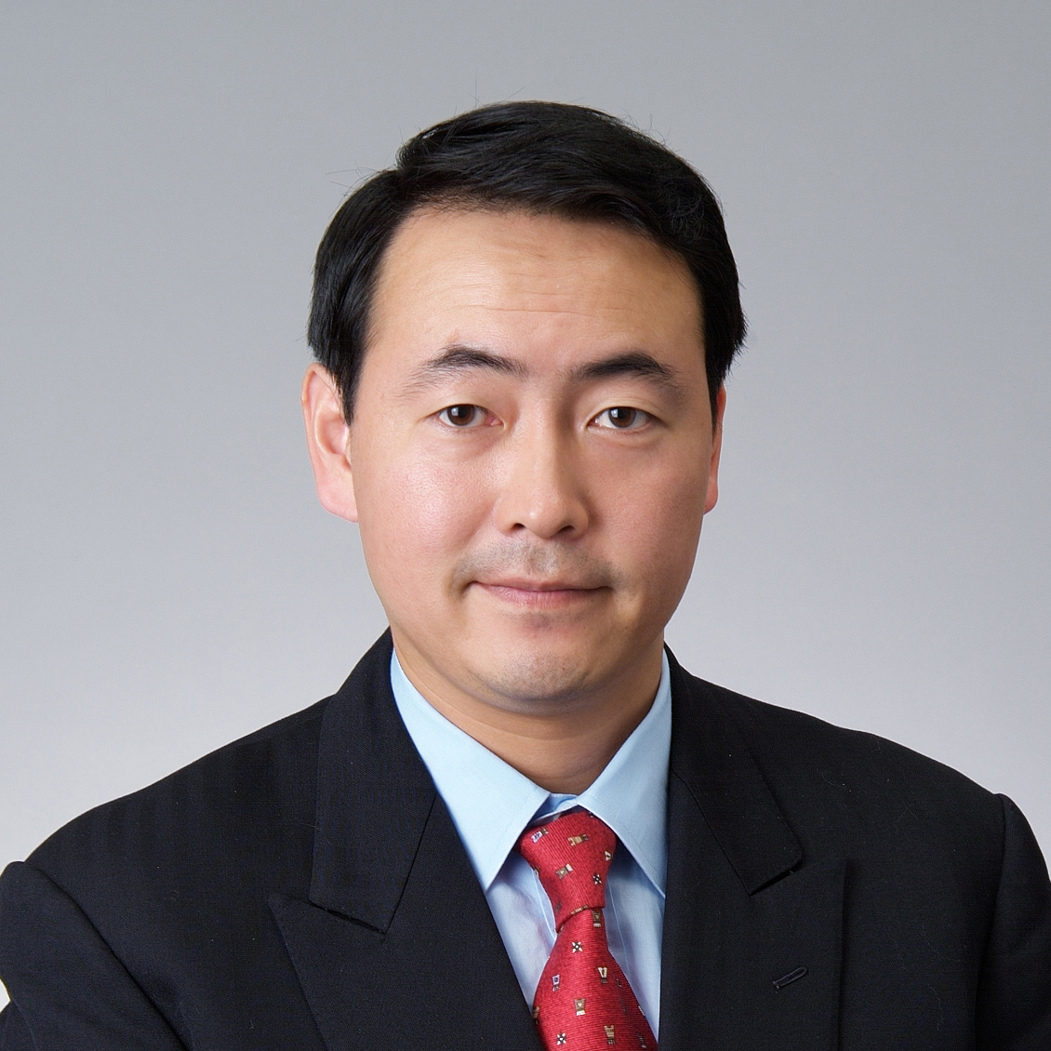
１日目
キャストグループ代表（弁護士・税理士） 村尾 龍雄 氏
1990年 京都大学経済学部経済学科卒業。神戸市役所を経て95年 弁護士登録。99年 村尾龍雄法律事務所、2000年ｷｬｽﾄｺﾝｻﾙﾃｨﾝｸﾞ（上海）、02年 弁護士法人ｷｬｽﾄ、11年 村尾龍雄律師事務所（香港）を設立し、中国事業のｺﾝｻﾙﾃｨﾝｸﾞは10年以上の実績をもつ。日系企業のアジア進出サポートのため、12年 ｷｬｽﾄｺﾝｻﾙﾃｨﾝｸﾞ（ﾐｬﾝﾏｰ）、13年 弁護士法人ｷｬｽﾄ ﾎｰﾁﾐﾝ支店を設立し、現地に根差したサービスを提供している。上海市に貢献のあった外国人に付与される「白玉蘭賞」を2度受賞。『これからの中国ビジネスがよくわかる本』（ダイヤモンド社）ほか著書・論文多数。
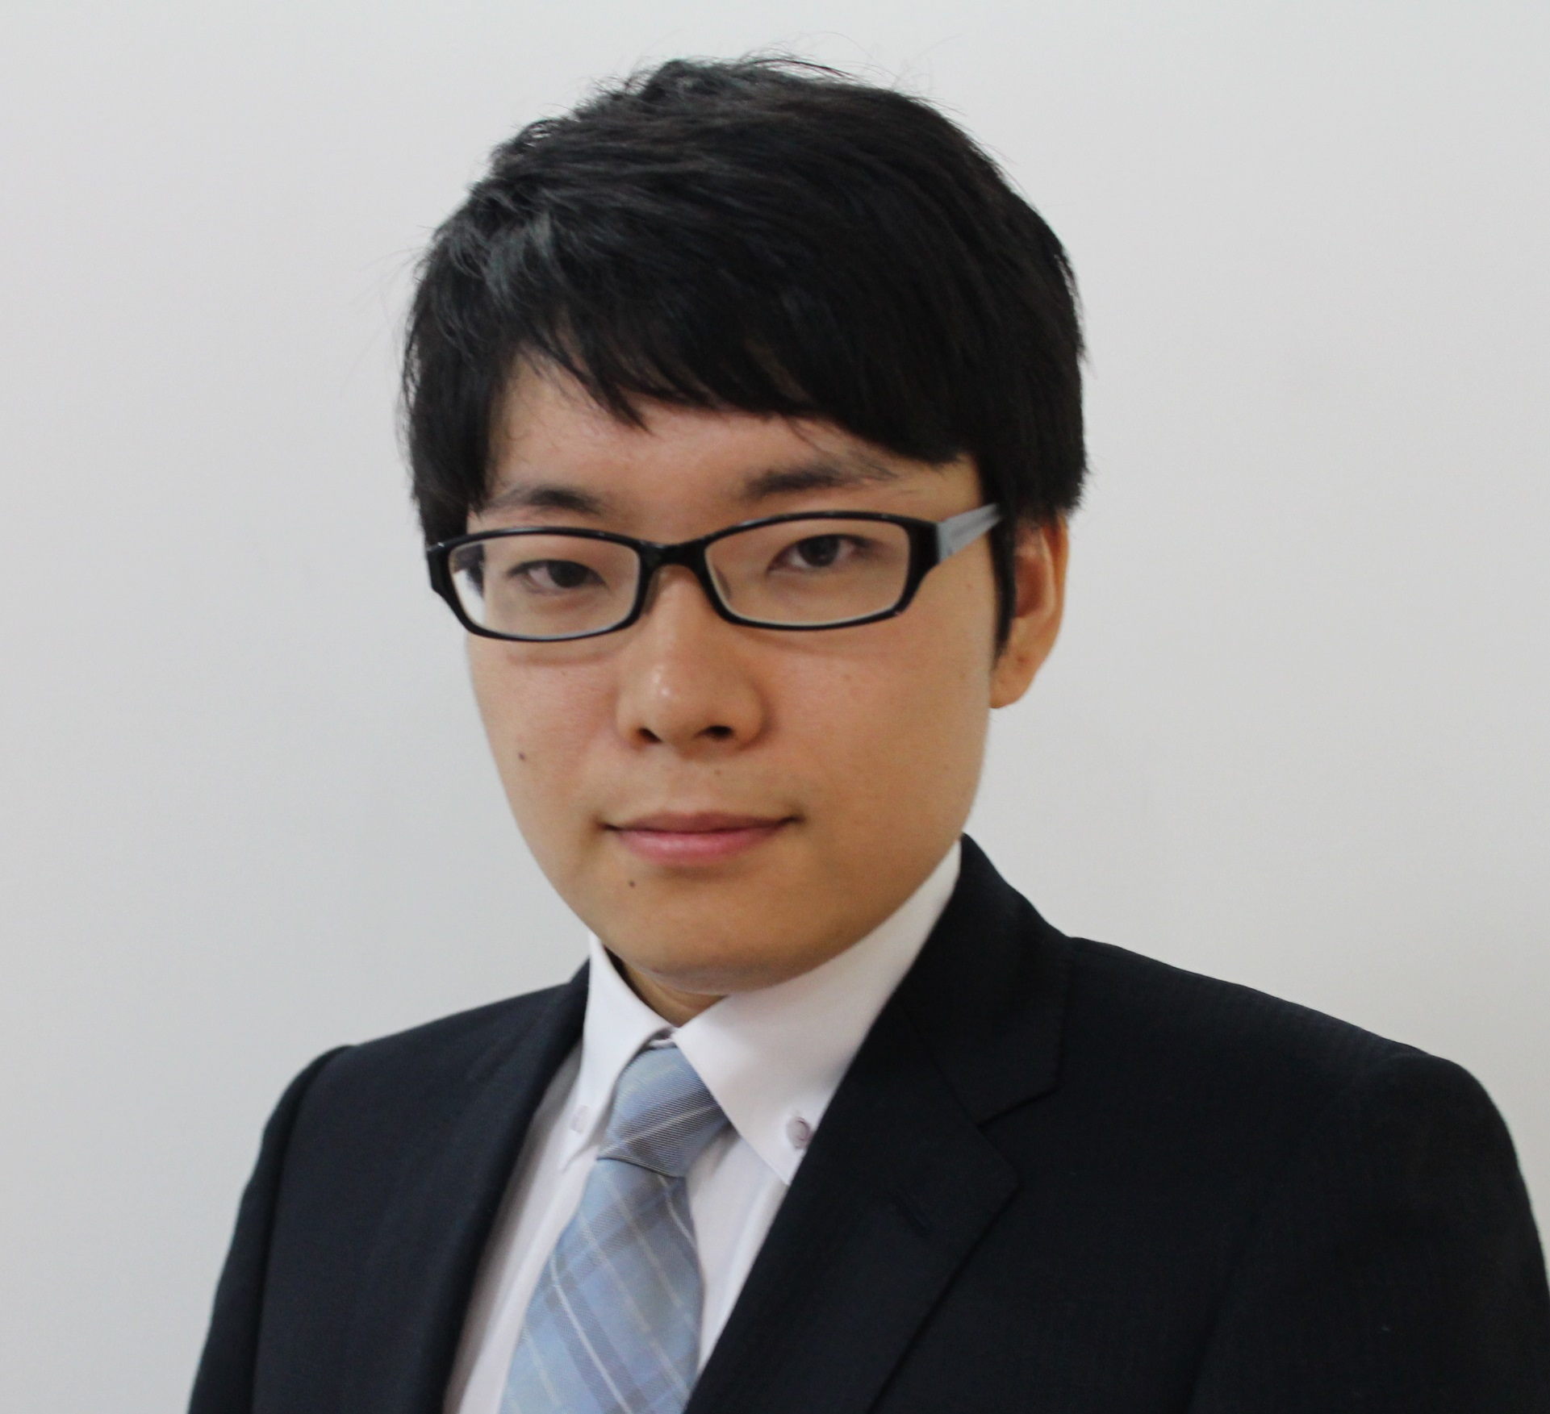
弁護士法人キャスト（弁護士） 工藤 拓人 氏
2008年 東北大学法学部、10年 神戸大学法科大学院卒。11年 弁護士法人ｷｬｽﾄ参画。13年2月から1年間中国上海交通大学に語学留学。その後中国国内における企業内実務研修を経て、14年1月より大阪事務所で勤務。中国のほか、ﾍﾞﾄﾅﾑ･ﾐｬﾝﾏｰ法務等も幅広く取り扱う。

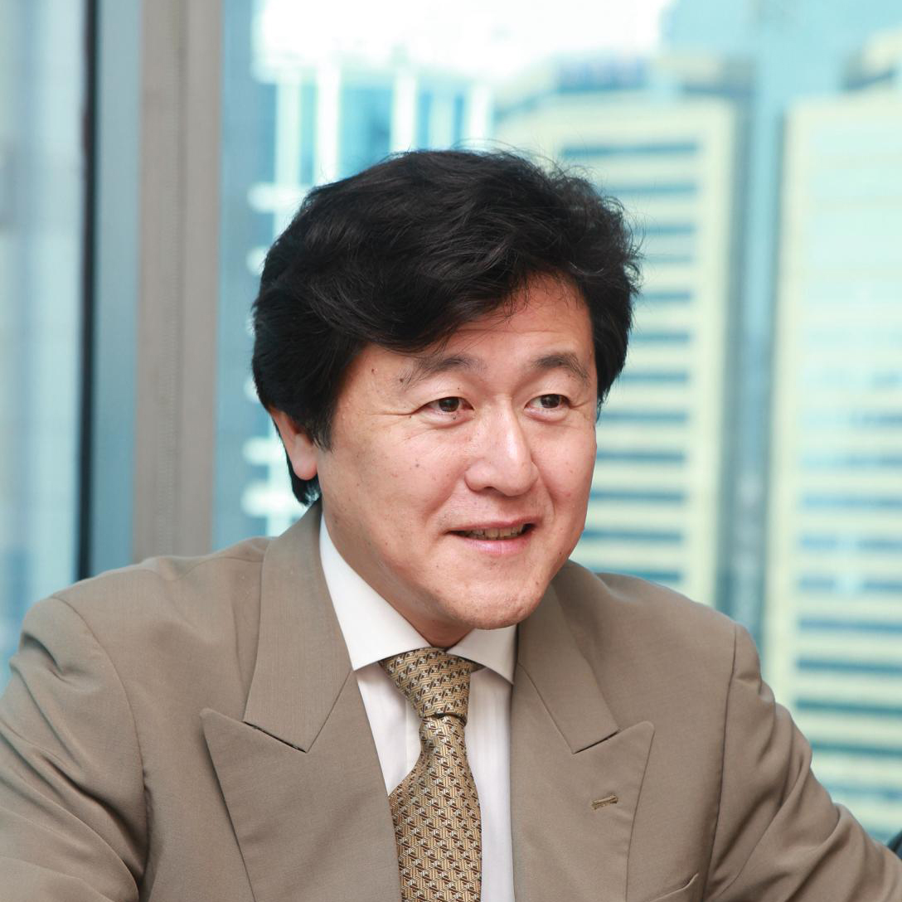
２日目
ｷｬｽﾄｺﾝｻﾙﾃｨﾝｸﾞ株式会社取締役（中小企業診断士・証券ｱﾅﾘｽﾄ） 前川 晃廣 氏
1987年 復旦大学国際政治学部国費留学。89年慶應義塾大学政治学科卒、同年 日本興業銀行入行。興銀上海支店課長、広州事務所首席代表を経て、08年より現職。11年 同社上海法人総経理。著書に『アジア進出支援に強くなる講座』(きんざい)、『中国現地法人の出口戦略と撤退実務』（きんざい）等。

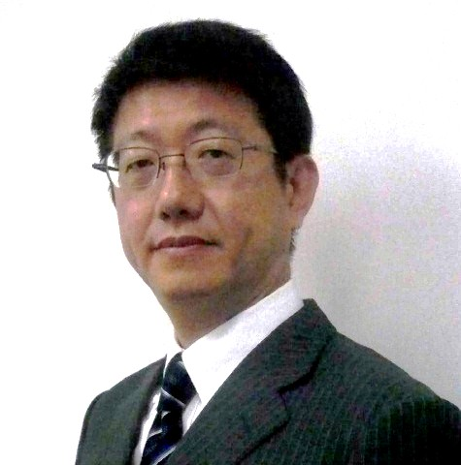
３日目
株式会社三井住友銀行ｸﾞﾛｰﾊﾞﾙｱﾄﾞﾊﾞｲｻﾞﾘｰ部部長（ｱｼﾞｱ担当） 中嶌 知義 氏
1984年 名古屋大学経済学部経済学科卒業。同年 太陽神戸銀行入行。90年 太陽神戸三井銀行タイ語トレーニーとしてタイに駐在。以降、95年 さくら銀行バンコック支店、04年 三井住友銀行バンコック派遣員など、タイ駐在歴は通算16年に及び、延べ20年強をアジア方面業務に携わる。12年 公益財団法人日本タイ協会常務理事。同年８月より現職。

【お申込み】
①9月12日（金）までに、ﾎｰﾑﾍﾟｰｼﾞ（http://www.osaka.cci.or.jp/event/seminar/201406/D11140926013.html）の申込ﾌｫｰﾑからお申込みいただくか、
下記申込書に必要事項をご記入の上、FAXでお申込みください。
②受講申込後、9月17日（水）までに受講料を下記いずれかの口座にお振込みください。
（※振込手数料は貴社にてご負担ください）
③入金確認後、9月19日（金）までに受講票をE-mail（メールアドレスをお持ちでない場合はFAX）でお送りします。受講料の
返金は致しかねますので、お申し込みご本人様のご都合が悪い場合は、代理の方のご出席をお願いします。
★振込み先 三井住友銀行 船場支店 （当座） ２１０７６４
りそな銀行 大阪営業部 （当座） ８０８７２６ ★振込み先口座名：大阪商工会議所
三菱東京ＵＦＪ銀行 瓦町支店 （当座） １０５２５１ （ｵｵｻｶｼｮｳｺｳｶｲｷﾞｼｮ）
※上記３行と埼玉りそな銀行各本支店ATMからのお振込みの場合、振込手数料が不要です。
※ご依頼人番号「9104100259」の10ケタをご入力ください。
【お問合せ】大阪商工会議所 国際部（担当：中辻、田中） TEL: 06-6944-6400 FAX: 06-6944-6293 E-mail: china@osaka.cci.or.jp
FAX：06-6944-6293 ＊番号をお間違えのないようお願いします 大阪商工会議所国際部 中辻行
海外拠点運営 成功の秘訣とリスク管理（「初めての海外進出」勉強会 第2弾）(2014/9/26,29,30) 参加申込書
会社名カナ
会社名
氏 名 |  | 部署・役職
住 所 | （〒 - ）
TEL |  | FAX
E-mail
会員区分 | □大商／ジェトロ会員 …大商会員の方は会員番号をご記入ください（K － － ）  □非会員・一般
受講料 | ① 円を 月 日に 銀行 支店から振り込みます。  ② 振込み人名義（カナ ）
※ご記入頂いた情報は、主催・共催団体からの各種連絡・情報提供(E-mailによる事業案内を含む)のために利用するほか、講師には参加者名簿としてお渡しします。

